ChaseDreamGMAT數學寂靜整理（原始稿）（2018-03-28起）
整理菌：qv0518
最新版本連結：https://forum.chasedream.com/thread-1320820-1-1.html

2018-03-28起寂靜整理匯總
【原始連結】03/28原始寂靜連結匯總 by Cinderella灰
https://forum.chasedream.com/thread-1320792-1-1.html
【數學】03/28起數學寂靜原始稿 by qv0518
https://forum.chasedream.com/thread-1320820-1-1.html
【閱讀】03/28玥瀆寂靜整理 by huajiananhai
https://forum.chasedream.com/thread-1320795-1-1.html
【艾阿】0328起IR寂靜整理 by Super鱷魚杭
https://forum.chasedream.com/thread-1320864-1-1.html
【作文】03/28起坐穩寂靜整理 by qv0518
https://forum.chasedream.com/thread-1320821-1-1.html

數學討論稿負責答案核對、題目分析與解題思路：
【數學討論稿1-100】03/28起數學討論稿 by aurorasqx
https://forum.chasedream.com/thread-1320798-1-1.html
【數學討論稿101-200】03/28起數學討論稿 by 雨刷
https://forum.chasedream.com/thread-1321130-1-1.html
重要技巧：
- 文檔內搜索日期，比如“03/28”，查看全部當日更新，包括新增及補充；
- 構築連結直通寂靜原帖。

更新日誌：
04/01 22:17，更新到111題，感謝dreamwithL，lynn_y！
04/01 12:02，更新到104題，感謝西門小霜，獨白！
03/31 21:07，更新到99題，第62，84題補充，感謝bill123456789，arstar！
03/30 20:46，更新到88題，第24，40題補充，感謝kmax，lzmmmmmh！
03/29 22:35，更新到70題，第1，3，4，11，21，24題補充，感謝largy，Ohhruby，yikka，Gloriasheng，allllice_，nyy210，sunnyahs，X-芋頭，Gloriasheng，Ivy藍藍藍藍，Titles，xj1996，Clemence4ever！
03/28 22:32，更新到26題，DarthYoda，ZSZ12311，Rainykkk，Baskettt，mandyehaa！
03/28 換褲日（換褲時間統計）

No. | 題目 | 構築 | 備註 | 日期
1 | PS：n是2-100的整數，求n=a^b(b>1)的概率，當時沒有技巧迅速解決 | DarthYoda | Q50 | 03/28
 | 【1-補充】  PS：在2-100中，n=a^b的概率（b＞1）  選項有0.16 0.15 0.14 0.13 0.12 | yikka |  | 03/29
 | 【1-補充】  PS：2-100中，n=a^b的概率（b＞1） | nyy210 |  | 03/29
 | 【1-補充】  PS：2-100中的數可以表示為a^b的概率 b大於一 a，b均為整數 | Titles |  | 03/29
2 | DS：求這個數還是什麼來著記不住了  條件是分別給出了這個數與xxx的最大公約和最小公倍數 | DarthYoda | Q50 | 03/28
3 | DS：有一道幾何應用題，是給出了一個三角形房屋的正面形狀，好像是求它的高，不難解 | DarthYoda | Q50 | 03/28
 | 【3-補充】  DS：問這個建築的高，三角形為等腰三角形  條件1：底邊長  條件2：底和腰的比率  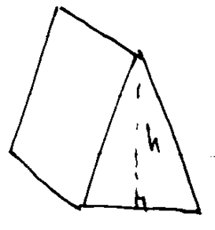  構築答案：C | X-芋頭 | Q50 | 03/29
4 | PS：100乘（（1+0.03）^4 -1）近似等於多少 | DarthYoda | Q50 | 03/28
 | 【4-補充】  PS：100*{（1+0.03^4)-1}  構築答案：選12開頭的那個 | X-芋頭 | Q50 | 03/29
5 | DS：給出了一個二元一次方程，（習慣先求與x軸交點），問一個數（整數）的取值是多少  條件1：f(x)=0  條件2：這個數在區間（-2，2）  構築思路：解方程可以得到-2,3（印象裡是這兩個數）為x軸交點，結合條件確認值是否唯一  選的答案記不清了，題型及解題思路如上所示 | DarthYoda | Q50 | 03/28
6 | PS：兩個點P（a,b）,Q(c,d)，已知a²+b²+c²+d²=87，ac+bd=多少我忘了，求PQ距離？  構築思路：用兩點間距離公式求，最後化簡一下就好了，不難 | ZSZ12311 |  | 03/28
7 | 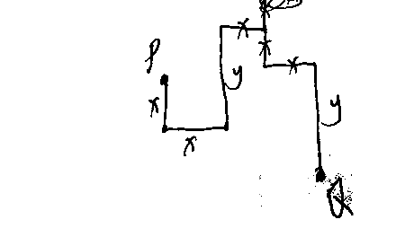  DS：求PQ距離（所有都是垂直的）  條件1：x=…  條件2：y=…  構築思路：只要知道x就能求了 | ZSZ12311 |  | 03/28
8 | 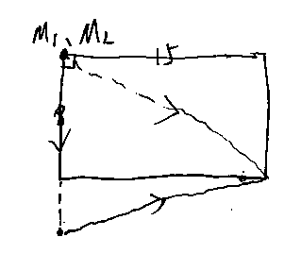  PS：M1 M2兩個人從西北角走到東南角（如圖所示），M1的路線是從西北角走直線走到東南角，M2的路線是先往南走10，再從那個位置走直線和M1在矩形的東南角匯合。問M2比M1多走多少？ | ZSZ12311 |  | 03/28
9 | PS：有7個positive integers，平均值為X1（具體為多少忘了），前三個數的和是8，最大的數是12，問中位數最大是多少？  構築答案：狗主好像選的10 | ZSZ12311 |  | 03/28
10 | PS：有一道排列組合的題好像是題庫中有6道題抽4道題出有多少種組合？  構築答案：狗主選的15（C64） | ZSZ12311 |  | 03/28
11 | PS：比（-40，-20,0,20,40）標準差大的是？  選項有（-20，-10,0,10,20)(10,20,30,40,50) (-40，-20,0,25,40)等等 | Rainykkk |  | 03/28
 | 【11-補充】  PS：以下哪組數的標準差比（-20.0.0.0.20）大？  選項有（-20.10.0.10.20）等，真的記不清了 | xj1996 | Q51 | 03/29
12 | PS：一道說法語的題，一個班裡女生是男生的3/2，然後女生和男生會法語的人數相同，會法語的一共占總人數的10%。問的似乎是男生中會法語的比例？ | Rainykkk |  | 03/28
13 | PS：一個集合，p,t,r,s,z，問下面哪個集合和這個集合相比，標準差不變？  構築答案：上個庫裡面的，這次考了一道類似的，最後答案也是p+2,t+2,r+2,s+2,z+2） | Rainykkk |  | 03/28
14 | PS：100-999中間沒有2或者沒有5的數有多少個？ | Rainykkk |  | 03/28
15 | PS：某銷售人員的工資是由基本工資30，000+超過一定銷售額的5%的銷售提成組成，然後這個人薪水65,000，問銷售額是多少？ | Rainykkk |  | 03/28
16 | PS：有點類似上個庫的44題。題目不記得了，大概是60%的房子是業主自有的，40%的房子是用來租的，然後房間數分別有2房，3房這樣（比較殘），最後也是可以得到X+Z，計算過程類似上個庫的44題。大家可以看看。 | Rainykkk |  | 03/28
17 | 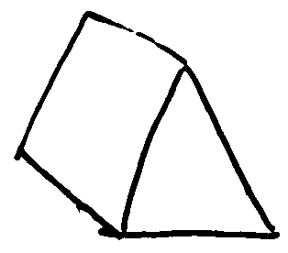  DS：一個小木屋，正面是個等腰三角形，問高度是多少？（忘記條件是什麼了，想起來再補充吧。附了一張小木屋的圖） | Baskettt |  | 03/28
18 | DS：求(3x-4y)^221？(括弧裡面的式子不太確定，但是差不多是這個意思)  條件1：(4x-3y)^222=1  條件2：(4x-3y)^223=-1 | Baskettt |  | 03/28
19 | PS：如圖，一個圓裡有兩個正方形，圓的半徑是2√5，求小正方形EDGF的面積？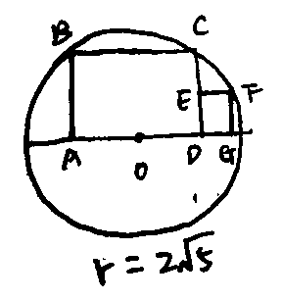 | Baskettt |  | 03/28
20 | PS：有道題忘記具體數值什麼的了，意思是說一條直線L1(具體公式)經過點A，並且點A在Y軸上，可以算出來A的座標，此時有另外一條直線L2(具體公式，大約是Y=-1/2X+b)，直線L3經過點A，並且垂直於L2，求slope？ | Baskettt |  | 03/28
21 | PS：有10個大小相同的圓，問最多可以有多少個交點？(這道題沒太懂) | Baskettt |  | 03/28
 | 【21-補充】  PS：十個圓交點最多多少個?  構築答案：90 | Titles |  | 03/29
22 | PS：有個cube，還有三種顏色，相鄰的兩面顏色不可相同，問有幾種塗法？  ​構築答案：3*2=6 | mandyehaa | Q50 | 03/28
23 | 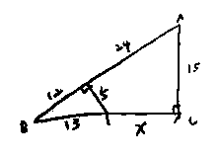  PS： (不太會解釋，看圖)兩個三角型迭在一起，問圖中X的長度，題目還很好心的說相似三角型的邊長有比例關係XDD | mandyehaa | Q50 | 03/28
 | 【23-補充】  PS：遇到了相似三角形那個題，寂靜裡答案是23，但是答案裡沒有23，我選的應該是27 | lzmmmmmh |  | 03/30
24 | PS： (2*20!*10!)/(5!*5!) 前面可能還有乘某個數但是我真的記不得了抱歉，問的是這個書後面有幾個零？  構築思路：我的做法是去數這個數裡有幾個5，因為2和5就可以變成10，2肯定是足夠的，所以去數有幾個5就好 | mandyehaa | Q50 | 03/28
 | 【24-補充】  PS：（10！20！）/（2*5！5！）有幾個0？  A. 1 B. 2 C. 3 D. 4 E. 5 or more  構築答案：構築選D | sunnyahs | Q51 | 03/29
 | 【24-補充】  PS：問（20！*10！）/(2*5!*5!) 後面有多少0？  構築：和寂靜有出入。 | Clemence4ever |  | 03/29
25 | PS：有五個整數abcde，除以5的餘數都不同，問下列哪些除以5的餘數也不同  ​ l. a+2 b+2 c+2 d+2 e+2  ​ ll.a平方 b平方 c平方 d平方 e平方  ​lll.(熊熊的給他忘了，想到再補) | mandyehaa | Q50 | 03/28
 | 【25-補充】  PS：a b c d e 五個數除以5的餘數都不同，問以下哪些5的餘數也都不同？  I. a+2 ，b+2, c+2, d+2 ,e+2  II. 2a,2b,2c,2d,2e  III. 這五個數分別的平方  構築答案：構築選的1.2 | Clemence4ever |  | 03/29
26 | DS：a≤b≤c，(a^2)＋(b^2)＋(c^2)可不可以被10整除  ​條件1：b=c  ​條件2：b=a+1  構築思路：  選C  只需注意個位數  2,4,8,16,32,64  隨便舉例子就行了  條件1  可整除2,4,4  不可整除2,8,8  條件2  可整除2,4,64  不可整除2,4,32  Combine時都可以整除  2,4,4  4,8,8  8,16,16 | mandyehaa | Q50 | 03/28
27 | PS：x/17+y/51=1，求x.y正整數和有幾組解? | largy |  | 03/29
 | 【27-補充】  PS：a/17+b/51=1，ab非負，有幾組解？  構築答案：構築選18 | sunnyahs | Q51 | 03/29
28 | PS：求圓 (x-2)^2+(y-2)^2=25 與 x=y這條線的交點（忘了是求X座標還Y座標。反正演算法不變），已注明y<0，所以是第三象限的交點。 | largy |  | 03/29
29 | PS：三個同心圓，有小到大，三塊面積一樣，設最小圓半徑為x，最大圓半徑為y，y=kx，求k值？ | largy |  | 03/29
 | 【29-補充】  PS：和隔壁構築一樣，三個同心圓，求k？  構築答案：k=√3； | allllice_ |  | 03/29
30 | PS：還有一個有理數除以有理數，求它是個什麼數還是什麼東西的？ | Ohhruby |  | 03/29
 | 【30-補充】考了real number 和 rational number 具體忘記了。 | allllice_ |  | 03/29
 | 【30-補充】  DS：一個rational number一定能表示為兩個整數相除的形式，a=x/y比如1/2=o.5，但是irrational number就不行比如根號2，問n是否是有理數？  條件1：x和y都是有理數  條件2：a*y是有理數  構築答案：構築選A | sunnyahs | Q51 | 03/29
31 | 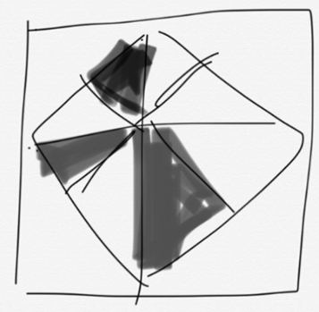  PS：圖記不清了，應該是這樣，已知陰影部分面積和周長相等，求正方形的周長？ | Ohhruby |  | 03/29
 | 【31-補充】  PS：ABCD是正方形，EFGH是中點，三個陰影三角形的面積等於周長，問正方形的周長是？  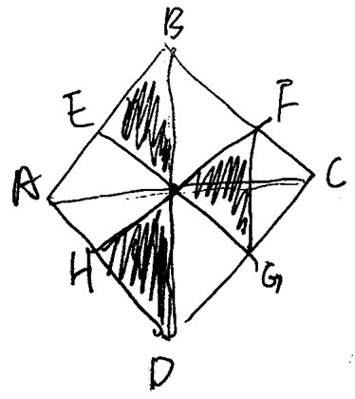  構築答案：設未知數X表示邊長，方程為面積=周長，我答案好像是8+4根號3 | xj1996 | Q51 | 03/29
32 | DS：有兩組數M和Q ，能不能判斷M的平均值大於Q的平均值？  條件1： M的標準差大於Q的標準差  條件2：不記得了 | yikka |  | 03/29
33 | 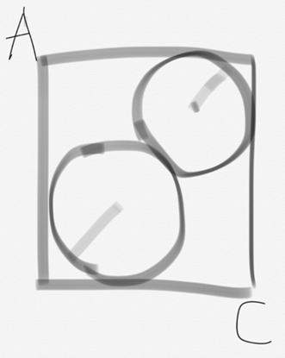  PS：（對不起圖實在畫的有點差）一個正方形裡兩個圓，左下角的圓大一些，半徑是R，右上的圓小一些，半徑是r，問AC的長度是多少？ | yikka |  | 03/29
34 | PS：小明從A去B地，車是X mile per hour的速度，如果他加速20mile per hour，就能整個路程少開4分鐘，問小明速度？ | Gloriasheng |  | 03/29
 | 【34-補充】  PS：一條1mile的路，一輛車跑啊跑啊，一開始用xmile每小時速度跑，後來用x+20每小時速度跑，結果！嘿！快了4分鐘，問x是多少？  構築答案：構築好像選的是10，記得分鐘和小時換算。 | Clemence4ever |  | 03/29
35 | PS：一個遊戲，獎品是車，如果小明從盒子裡抽到能打開車的鑰匙，車就歸他了。有A B C三個盒子，A盒子有3把鑰匙，其中1把能打開。B盒子有2把鑰匙，其中1把能打開，C有2把鑰匙，沒有能打開的。問小明抽中的幾率？ | Gloriasheng |  | 03/29
36 | PS：幾個分數裡選小數點後位元數有限的？  構築答案：選分母是250的 | allllice_ |  | 03/29
37 | PS：（r+1/s）問變式？  構築答案：（rs+1)/s | allllice_ |  | 03/29
38 | DS：兩條線然後兩個角x, y，問兩條線是否平行？  條件1：x=120度  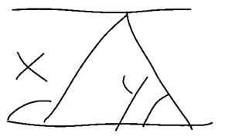  條件2：y=60度 | allllice_ |  | 03/29
39 | DS：there are five integers, whether the median number is larger than 10?  條件1：the largest number among less than 12  條件2：the smallest number larger than 8  忘記這兩個條件裡有沒有等於了  構築答案：a | allllice_ |  | 03/29
40 | PS：距離是12，upstream速度是s-2,downstream是s+2然後downstream比upstream時間多還是少1/2，然後求upstream所需要的時間？ | nyy210 |  | 03/29
 | 【40-補充】  PS：一共12mile，一條河 downstream速度s+2，upstream速度s-2，down比up少用了半小時，問up的花了多長時間？  構築選了1.5 | kmax |  | 03/30
41 | DS：能不能求average比sum的percentage？  條件1：是知道有8個數字；  條件2：是知道sum是100 | nyy210 |  | 03/29
42 | PS：the product of 0 到 k is divisible by 735，k最小是？  A.3 B.5 C.7 D.14 E.49  構築答案：構築選D | sunnyahs | Q51 | 03/29
43 | PS：給了球體積公式，兩個球的半徑為3和6，將兩個球的氣體抽出充滿一個新球，新球的半徑？  構築答案：3*開立方9 | sunnyahs | Q51 | 03/29
44 | DS：n cups of 什麼東西裡面有三種物質忘了都是什麼就ABC吧，A:B:C=2:1：x，問C有幾cups？  條件1：B是C的兩倍  條件2：B=1.5cups  構築答案：選C | sunnyahs | Q51 | 03/29
45 | PS：有個梯形，具體見圖吧描述不來  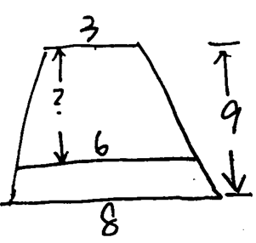  構築答案：答案5.4 | sunnyahs | Q51 | 03/29
 | 【45-補充】  PS：等腰三角形，求d？  構築答案：用相似三角形，如圖 9/2.5=d/1.5 d=5.4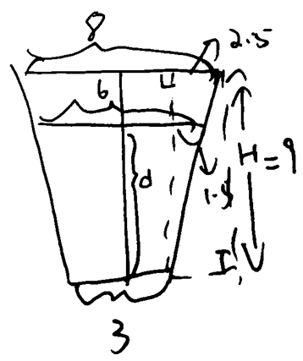 | Clemence4ever |  | 03/29
46 | PS：邊長為130，AC=100，別的條件還有怎麼描述忘了見圖吧，求陰影部分體積？  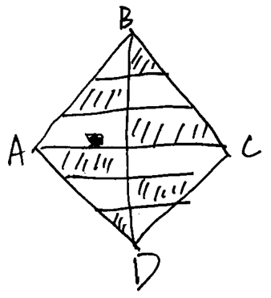  構築答案：答案6000（有點怪不知道是不是記錯了我好像選的不是6000啊但是數字就是5。12。13沒錯） | sunnyahs | Q51 | 03/29
 | 【46-補充】  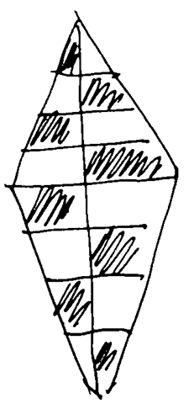  PS：這是個菱形，求陰影部分的面積，大意是這樣，反正就是都可以移到一邊 | xj1996 | Q51 | 03/29
47 | PS：一個很長的流程圖，圖給了2min的流程，第2min重複第1min我就沒再往下畫了，有正方形三角形圓形三種零件（原圖就是給了這三種）分別是什麼名字不記得了不重要，完成這個流程需要21min，本來分別有多少個正方形三角形圓形（數字給了忘了，只記得三角形是300個），問完成流程後還有多少個三角形remaining？  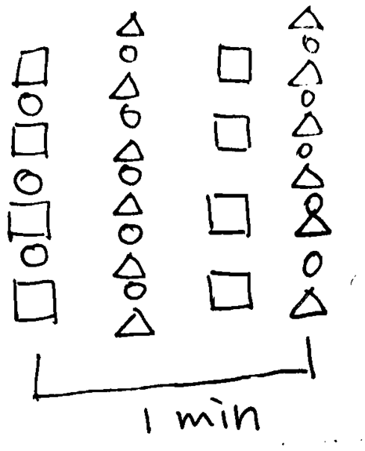  構築答案：構築選了48 | sunnyahs | Q51 | 03/29
48 | DS：有三個連續整數，他們的product能不能被24整除？  條件1：這三個數的第一個是偶數  條件2：想不起來，好像是錯的吧 | sunnyahs | Q51 | 03/29
49 | DS：一個數能不能被289整除？  條件1：這個數和xx（數值給忘了或許也是272）的最大公因數是68  條件2：這個數和272的最小公倍數是4624  構築：單獨一二肯定不行就選了C，不確定，現在考完也懶得再思考了 | sunnyahs | Q51 | 03/29
50 | PS：一個人工作，薪水每小時5美元，工作超過20小時的部分前10個小時每小時多加2美元，工作超過30小時的部分每小時多加3美元。現在這個人賺了410美元，問他工作了多少個小時？  構築答案：35（ 35*5+10*2+5*3=410） | X-芋頭 | Q50 | 03/29
51 | DS：求（m+2n）（2m+n）-（m-2n）（2m-n）  條件1：mn=  條件2：。。。  構築答案：A (化解等式後只剩mn) | X-芋頭 | Q50 | 03/29
52 | PS：x+y=0，x^2+y^2=36，求xy=？  構築答案：-18 | X-芋頭 | Q50 | 03/29
53 | DS：求x^2/|x|<1嗎？  條件1：x<1  條件2：x>-1  構築答案：C | X-芋頭 | Q50 | 03/29
54 | PS：9堵牆的俯視圖，牆為正方形，邊長如圖，每個牆有2 sides，求所有sides的面積和？  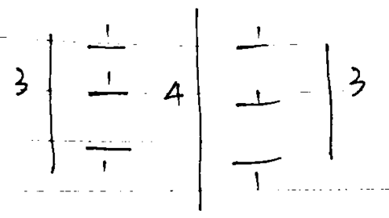  構築答案：(3^2+4^2+3^2+6x1^2)x2=80 | X-芋頭 | Q50 | 03/29
55 | PS：1到10這10個整數，任選一個數，使它為奇數或是-3的位數的概率？  構築答案：P=6/10=3/5 | X-芋頭 | Q50 | 03/29
56 | PS：有7個檔，2個5cm，3個4cm，2個3cm，現在把它們堆成3堆，問最高一堆的最不可能為多高？  構築答案：9（其他都比9大） | X-芋頭 | Q50 | 03/29
57 | PS：坐標系裡，陰影中任選一個點（x, y），滿足y<x的概率？  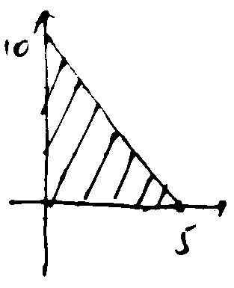  構築答案：P=1/3 | X-芋頭 | Q50 | 03/29
58 | PS：x為正，y為負，z為負，問（lxl+lyl +lzl)^2=？ | Ivy藍藍藍藍 |  | 03/29
59 | DS：y=a(x-h)^2+k，求a=？  條件1：給了和x軸兩個交點的座標  條件2：給了頂點座標 | Ivy藍藍藍藍 |  | 03/29
60 | PS：x為1.2.3中的一個，y為4.5.6中的一個，z為7.8.9中的一個x.y組成yxx好像是和z相乘為偶數的概率 | Titles |  | 03/29
 | 【60-補充】  PS：X在三個數裡面選（1,2,3），Y在3個數裡面選（4,5,6），Z在三個數裡面選（7,8,9），問三位數YXX和Z的乘積為偶數的概率？ | xj1996 | Q51 | 03/29
61 | DS：問能不能求12小時的平均速度？  條件1：前8小時平均速度  條件2：後8小時的速度  構築答案：構築選E | Titles |  | 03/29
62 | DS：問MN除4餘幾？  條件1：M除以12餘8  條件2：忘了關於N的  構築答案：構築選A | Titles |  | 03/29
 | 【62-補充】  DS：mn除以4餘幾？  條件1：m除以12餘8  條件2：n除以6餘2 | arstar |  | 03/31
63 | PS：還有一個算盤的各種零件，題目巨長有圖。我簡化一下，大概就是一個算盤要由400個A，300個B和200個C。然後要用一個東西來製作這個算盤，每個東西包含24個A，多少個B忘了和12個C，問做完這個算盤，最後餘出來多少個A？ | xj1996 | Q51 | 03/29
64 | PS：A填滿1000需要8小時，A和B填滿1000需要6小時，問A比B每小時多輸出多少？ | xj1996 | Q51 | 03/29
65 | DS：問題 x=1/y?（x，y均不等於0）  條件1：失憶  條件2：x^2-y^2=0  構築答案：構築記得第一個一定行,第二個一定不行蠻簡單的 | Clemence4ever |  | 03/29
66 | PS：巧克力和花生糖以 2 的比例混合，賣 3.8 元每英鎊。其中巧克力比花生糖單磅貴兩塊前。問花生糖多少錢？ | Clemence4ever |  | 03/29
 | PS：10000噸的大池子（池子池子大池子）R管單用8小時排完，R管和W管一起用6小時排完，問W管一小時排多少噸？ | Clemence4ever |  | 03/29
67 | DS：一輛車1.25小時跑了65mile。在第一種路A每小時跑m，在第二種路B每小時跑n。問m=？  條件1：m是n的兩倍  條件2：A路一共5mile  構築答案：構築選的C | Clemence4ever |  | 03/29
68 | DS：馬拉松比賽中，220人拿了香蕉，140人拿了飲料。問拿了飲料中沒拿香蕉的人？  條件1：拿香蕉中沒拿飲料的有60人。  條件2：兩種都沒拿的是兩種都拿了人的兩倍（失憶） | Clemence4ever |  | 03/29
69 | PS：有兩個集合A.B。A有5個數，B有6個數。兩個集合最小值相等。並且兩個集合中的數分別是連續的3的倍數。問A集合的中位數和B集合的平均數之間的difference？  構築答案：這個構築選的1.5 然而算出來其實是-1.5.我就當difference是絕對值了……不知道對不對。 | Clemence4ever |  | 03/29
70 | DS：有一道題好像說的是axis ，截距啥的，題目題幹沒看懂（請大家認真背數學詞彙）我當二元一次方程做的，如果是這樣，就是問是否能得出y的截距是正的  條件1：過（-3,0）和（5,0）兩點  條件2：最大值是12  構築：如果是這樣的話，那應該選B 單是我也不確定…… | Clemence4ever |  | 03/29
71 | DS：z大於x-y嗎？  條件1：xyz是三角形的三邊  條件2：z小於x+y | kmax |  | 03/30
72 | DS：r和s都是質數，問r+s？  條件1：20<r<s<30  條件2：rs=667 | kmax |  | 03/30
73 | DS：箱子裡有list of 40個數，隨機抽倆 one at a time，問抽到是multiple of 4的概率？  條件1：第一抽不是multiple of 4的概率是3/5  條件2：倆數是multiple of 4的概率是4/13 | kmax |  | 03/30
74 | DS：一家人吃飯food+tax+tip=194.58，問tax？  條件1：tip是F+T的18%  條件2：tip=14點多吧好像 | kmax |  | 03/30
75 | 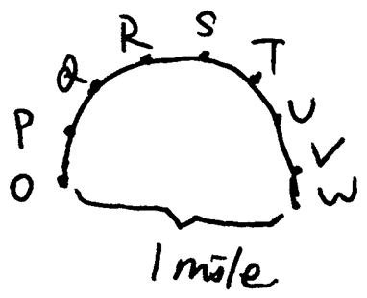  PS：半圓上有八個還是九個平均分佈的燈（有圖），記憶裡是八個，但是清楚記得o到w是1 mile，anyway，一輛車以15min/h 的速度駛入，問3min之後在哪兩點中間？ | kmax |  | 03/30
76 | PS：x=0.18，問(1/6x^2 - 1/3x) / (1/4x - 1/2) 最接近多少？  選項有0~1/64, 1/64~1/32, 1/32~1/2和1/2~1吧好像 | kmax |  | 03/30
77 | PS：s是1/n的sum n是33到64，問s=？ | kmax |  | 03/30
78 | PS：還有一個類似的，好像s是sum 1到n，然後sum n(n+1)/2，n是50-100，問s？  選項好像是有3300，3500，6000多，7000多什麼的可能原題記不太清殘狗。。。 | kmax |  | 03/30
79 | PS：買畫筆，共10支，2支oil，5支watercolor，3支a什麼的看不懂，水彩是oil價格的3倍又是a的價格加5，一共花了89好像，問一支水彩價格？ | kmax |  | 03/30
80 | PS：f（x）=kx+b，g（x)=kx+b, 式子記不清了，，如果fx=gx，求x的值？  構築思路：蠻簡單的，x應該是等於7 fx等於gx反正x帶進去好像是17 | lzmmmmmh |  | 03/30
81 | PS：說有個人開車走60km/h，坐飛機600km/h，然後開車的時間是坐飛機的二倍，一共travel了2640，求她travel的時間？  構築答案：應該是11小時，答案有11,12，分數什麼的 | lzmmmmmh |  | 03/30
82 | PS：有個公司吧就是vice比p的ratio等於p比senior的比，然後說v是8個人，p是12個人，求vice比senior的比值？ | lzmmmmmh |  | 03/30
83 | DS：p(x)是個quadraic function，回來查才發現是二次方程的意思（攤手），說x-2是不是p(x)的factor？  條件1：p（2）=0  條件2：p（-2）=0 | lzmmmmmh |  | 03/30
84 | PS：12個人分成2個組，每個組6個人然後比賽跑步，問有多少種分的方法？  選項有12,720,924,4060（不確定反正是四千多） | lzmmmmmh |  | 03/30
 | 【84-補充】  PS：12個人，分成兩組，6個人一組（表演節目？），問有幾種分法 | arstar |  | 03/31
85 | PS：一個偶數大於2000，然後每一位從1234裡選，然後問這樣組合有多少個偶數，每個數不能重複  選項都不大，8.12.24什麼的，可以直接列出來 | lzmmmmmh |  | 03/30
86 | PS：跑馬拉松，一共210個人吧好像是，然後140個given b了，寫到這然後忘了，反正是卞氏圖表 | lzmmmmmh |  | 03/30
87 | DS：問uv>=0嗎？  條件1：u*|v|=|u|*v  條件2：u^2*v=u*v^2 | lzmmmmmh |  | 03/30
88 | PS：一個燈泡75watt，還有一個60watt，問第一個比第二個多百分之多少？ | lzmmmmmh |  | 03/30
89 | DS：圓形裡面有一長方形, a和b，問半徑？  條件1：A=16, B=7。  條件2：長方形面積等於多少 | bill123456789 |  | 03/31
 | 【89-補充】  DS：一個圓內接一個長方形，求圓的面積  條件1：長方形面積是48  條件2：長方形寬是6，高是8 | arstar |  | 03/31
90 | DS：(X-4)(y+x)=xxx  條件1：X^2-y^2=xx  條件2：|x|-|y|=xxx | bill123456789 |  | 03/31
91 | DS：有團員可以去博物館還是郊遊，總共160人，兩個都去有多少人？  條件1：去博物館80人。  條件2：郊遊的xx人 | bill123456789 |  | 03/31
92 | PS：一個平面有點H（）S（）W（）Q，問類似寂靜第8題，問HSW比SWQ近多少？  構築答案：用距離公式，兩個算出來是1.
93 | DS：一個袋子有25個球，紅，白，求白possibility？  條件1：第一個不是白球是多少  條件2：兩個possibility是多少 | bill123456789 |  | 03/31
94 | PS：音樂會開始30分鐘後有50%位置滿了，過了一會之後40%，問過了一會空餘的座位是總座位的百分之幾？ | bill123456789 |  | 03/31
95 | PS。一個花園裡面有個桶之類了，底面3cm，，忘記一些條件了，進入的水有3cm平方每分鐘，出好像1litter每秒之類的，求剩下桶裡的水有多少litter。 | bill123456789 |  | 03/31
96 | PS，一個輪一秒轉70，一分鐘能轉多少k？  選項都是4200k。70/60k，70/4200k的之類。 | bill123456789 |  | 03/31
97 | DS：看下圖，求陰影面積  條件1：R+r=xx還是R-r=xx忘記了  條件2：AB=10 | arstar |  | 03/31
98 | PS：有一組數列，前k項的和為k（k+1）/2，問第n項到第m項的和。  （A）  （B）【m（m+1）-n（n+1）】/2  （C）【m（m+1）-n（n-1）】/2  （D）  構築答案：構築選的C | arstar |  | 03/31
99 | DS：（x^a*根號x^b）/（x^b*根號x^a）  條件1：a+b=xx  條件2：a-b=xx | arstar |  | 03/31
100 | PS：一個房子12 ft x 10 ft, 8 ft 高。牆上總共有兩個4 ft x 4 ft的窗子和一個3 ft x 7 ft 的門。如果要刷牆，一共要刷的面積？ | 西門小霜 |  | 04/01
101 | PS：一個表顯示了有關連個問題問卷調查資訊，總共有250人。說Yes, no, and "no opinion"。問題問兩個問題都說NO的人是多少？  構築：很多資料都是干擾資料，只需要看在NO那一數列的數值，構築楞了半天不過。 | 西門小霜 |  | 04/01
102 | PS：一個人澆水，管子半徑1.5 cm水流速度是80 cm/s。如果pi估算成3的話，那麼每分鐘有多少liter？ | 西門小霜 |  | 04/01
103 | PS：571+572+573的和是3個整數的乘積，問這三個數的和是多少？  構築答案：樓主是硬算的，三個數分別是12，11，13，選36 | 獨白 |  | 04/01
104 | PS：1999年利潤是3，2011年利潤是6，2011年的sale比1999年sale多20%，2011年的expense比1999年的expense少10%，問1999年的expense是多少？  構築答案：樓主是8 | 獨白 |  | 04/01
105 | PS：數學有道題卡了巨久，說有個人去文具店買東西，這些文具有不同的促銷模式？買了4個markers for the price of 3，5 pens for the price of 2，…，2 erasers for the price of 1…，有一個文具的價格策略是買一個第二個就半價，問是哪個？  構築：我真是一臉黑人問號…求解答 | dreamwithL |  | 04/01
106 | 考了餘數，質數，real number，irrational number。 | lynn_y |  | 04/01
107 | 給出條件判斷二元一次方程抛物線經過的象限（DS題） | lynn_y |  | 04/01
108 | 排列組合分步驟題（C的乘積） | lynn_y |  | 04/01
109 | 兩圓相切，求圓底切點的距離。 | lynn_y |  | 04/01
110 | 各種DS判斷數的性質…（易錯） | lynn_y |  | 04/01
111 | 應用題基本都不難 | lynn_y |  | 04/01

